关于毛主席“61处行宫”谣言考证之一
坊间一直沸沸扬扬地大肆造谣毛主席的“61处行宫”，在信息传播不发达的年代，信息传播被少数人垄断的年代，这个谣言确实能迷惑很多人。想问问这些造谣者们，都是哪“61处”呢？能不能列出来呢？
可以肯定地说，列不出来。无非都是恶毒无耻的谣言罢了。如果哪位大神真的能列出来，笔者将按照名单逐一考证。
相信牠们100%是拿不出来名单的。
笔者列出一些耳熟能详的所谓“行宫”：
上海西郊宾馆
武汉东湖宾馆
江西八二八宾馆
江西芦林一号别墅、
湖南蓉园宾馆一号楼、
韶山滴水洞
杭州刘庄宾馆
杭州汪庄宾馆
广州南湖宾馆
广州松园馆
北京密云水库别墅
四川金牛宾馆
济南南郊宾馆
（欢迎诸位提供“行宫名单”）
所谓的别墅，如果再究其前身，大多都是“招待所”。
毛主席刚进京住在香山的“双清别墅”，该别墅笔者有幸参观过，无非就是普通得不能再普通的几间平房，与绝大多数人心里的豪华根本无法联系起来。
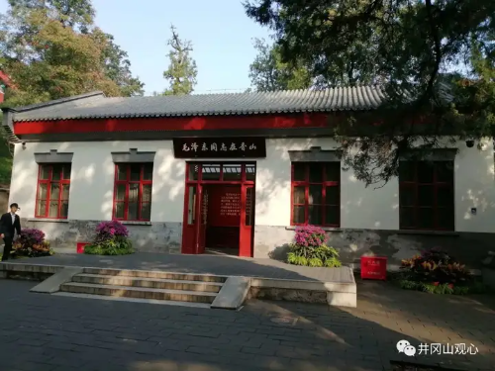
双清别墅（图片来自网络）
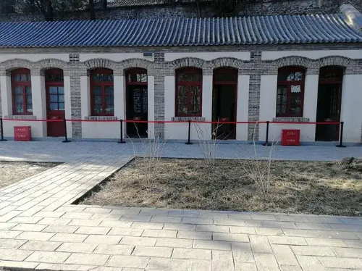
双清别墅（图片来自网络）
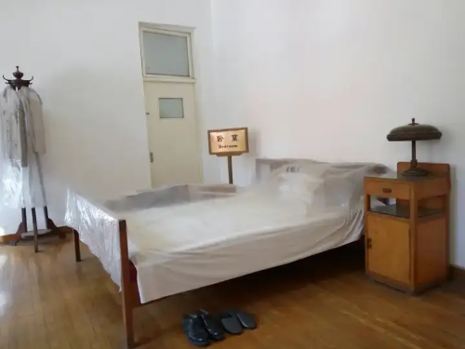
双清别墅主席卧室（图片来自网络）
在这些造谣者的眼里，但凡毛主席下榻过的地方就是“行宫”吧？
本次，笔者先说说大家都耳熟能详的“滴水洞”。
“滴水洞”真的是“行宫”吗？
根据人民出版社、中共党史出版社2005年11月出版的《胡耀邦传》第一卷 (1915-1976)描述：
【8月初，胡耀邦召开县委书记会议，决定从下旬开始，对少数走了过场的地区进行复查。运动整体来说是平稳的，胡耀邦心里比较踏实。他想抓紧时间把运动总结一下，给省委写一个报告。
天已经热起来，他由于过分操劳，痔疮发作。省委得知后，建议他到南岳衡山去休息一个时期，他谢绝了。后来又建议他到韶山滴水洞休息。他考虑到那里属湘潭县辖区，便同意了。
滴水洞在韶山背后一条山冲里。这里遍山竹林，满目青翠,是休养的好地方。但胡耀邦也未得清闲，他亲自动手，用了几天时间，将“四清”工作的经验写成总结，报送省委。
此时好多地区旱情严重，一份份旱情报告送来，他再无心住在这清幽的环境里，8月12日，他离开了滴水洞，急急赶回地委。】
《胡耀邦传》第一卷 (1915-1976)，第十章“下放湘潭”之五，““杭州会议”之后”第346页
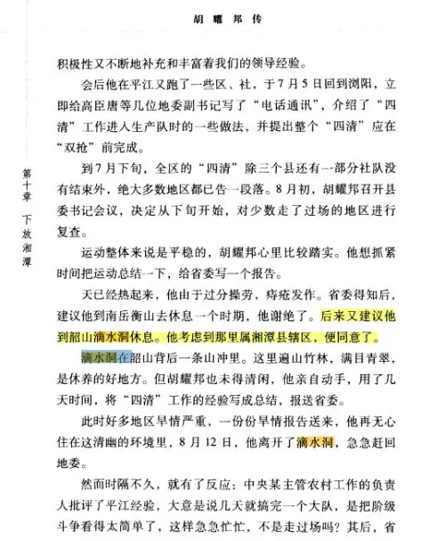
人民出版社、中共党史出版社《胡耀邦传》第一卷 (1915-1976)
胡耀邦同志在任职湘潭地委书记期间，1963年8月由于“痔疮”发作，不得不休养，最后去了“滴水洞”休养。
从这段文字可以看出，“滴水洞”根本不是什么“行宫”，只是一处普通“休养所”、“疗养院”罢了。
从省委最初“建议他到南岳衡山去休息一个时期，他谢绝了”、“后来又建议他到韶山滴水洞休息。他考虑到那里属湘潭县辖区，便同意了。”这句话可以看出，衡山疗养要比滴水洞级别高。
特向@“鹤龄”同志致谢。本文思路完全是按照“鹤龄”同志的思路下来的。笔者只是做了一些证据的补充。
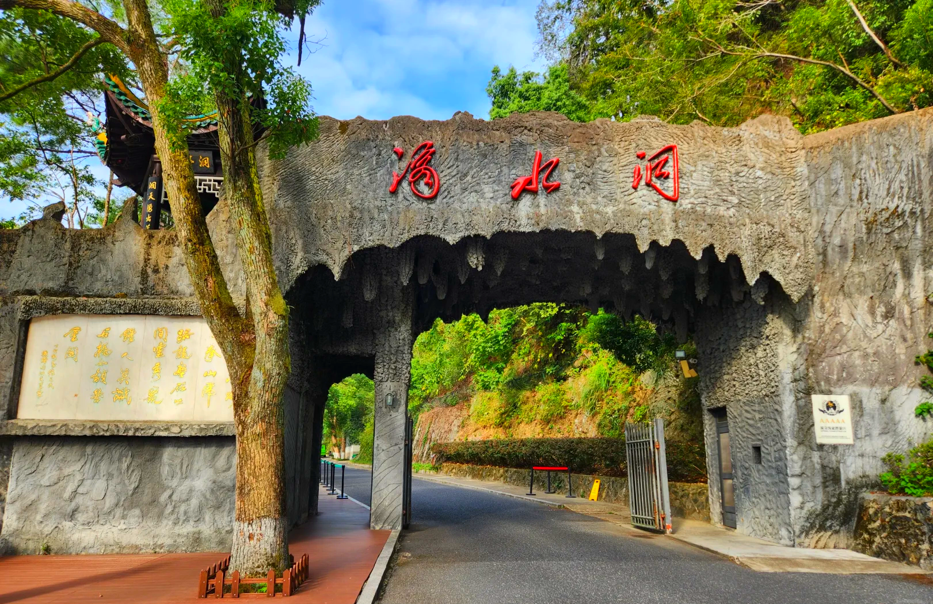
另根据张树德著《红墙大事 共和国重大历史事件的来龙去脉 上》：
【中共湖南省委报请中南局批准，修建滴水洞工程。在20世纪60年代初，滴水洞一度成为禁区。修建它的时候，被称为“二〇三”工程，对外是绝对保密的。1962年底竣工。1964年初，滴水洞别墅开始接待中央领导人。但除个别领导同志在此小住外，一般的人不得进入。】
此处记载，“1962年底竣工。1964年初，滴水洞别墅开始接待中央领导人”。这说明，滴水洞并不是毛主席的专属。这也与《胡耀邦传》记载相符。
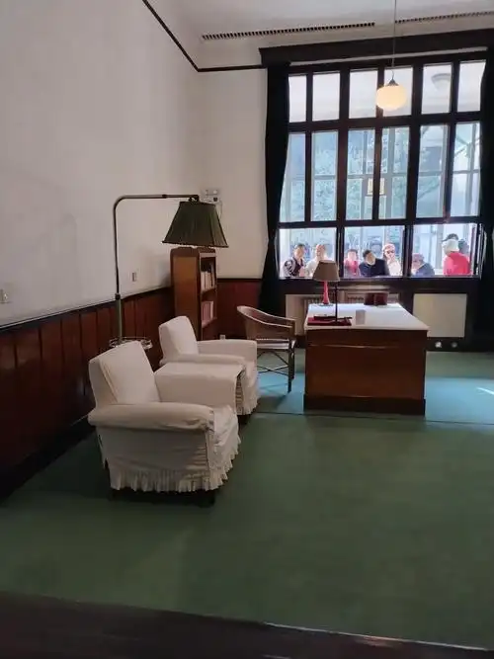
滴水洞毛主席办公处（来源网络）
滴水洞于1962年底建成后，从1963年开始，毛主席共来湖南17次，只有1966年到过滴水洞一次。根据人民日报出版社《毛泽东离京巡视纪实（1949-1976）》记载，毛主席从1963年直到去世回湖南行程如下：
1、1963年1月15日至20日长沙
2、1963年5月25日长沙（主持起草“前十条”)
3、1963年10月20日至26日长沙（讨论“后十条”）
4、1964年4月11日凌晨至19日长沙（巡视中南、华东，了解“双十条”贯彻情况）
5、1964年9月7日至8日长沙（视察“四清”运动）
6、1965年4月29日23时至5月21日长沙（重上井冈山）
7、1966年1月5日长沙
8、1966年2月20日至26日晚长沙
9、1966年6月16日22时40分至17日16时30分长沙
6月17日下午至28日10时韶山滴水洞
6月28日长沙
10、1967年9月17日至19日长沙
11、1969年6月26日至28日长沙
12、1969年11月12日去长沙
13、1970年4月11日21时至13日11时长沙
14、1970年7月25日至26日长沙
15、1970年9月10日23时至13日长沙
16、1971年8月27日21时至31日13时长沙
17、1974年10月13日5时至1975年2月3日8时长沙（114天）
从1963年到毛主席逝世，他一共回湖南17次，只有1966年6月在滴水洞住了11天。而在1974年10月13日5时至1975年2月3日在长沙休养长达114天，都住在长沙九所六号楼，未曾到过滴水洞一次。
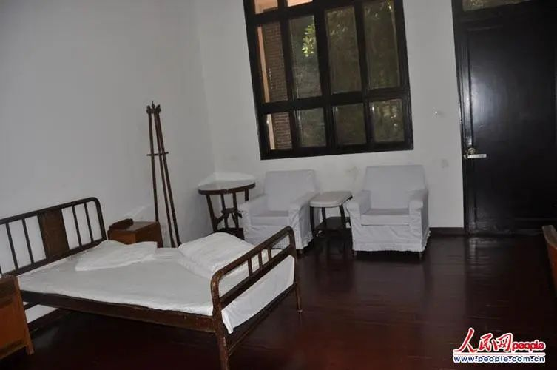
滴水洞毛主席卧室（来源：人民网）
我们再看另一处“行宫”的“四川金牛宾馆”。
根据四川在线，百度百科：
【中国西部第一“国宾馆”金牛宾馆始建于1957年，创建时定名省委金牛坝招待所。出于安全和保密的考虑，1958年10月，改名为成都市26号信箱，随后又改成省委第五招待所。1975年6月，尼泊尔国王来川访问，鉴于招待所的名称不利于对外接待，遂改成“蓉城宾馆”。……解放后邓(小平)十次回川，先后9次下榻金牛宾馆。毛(泽东)、周(恩来)、陈(毅)、江(泽民)等国家领导人曾下榻金牛宾馆。】
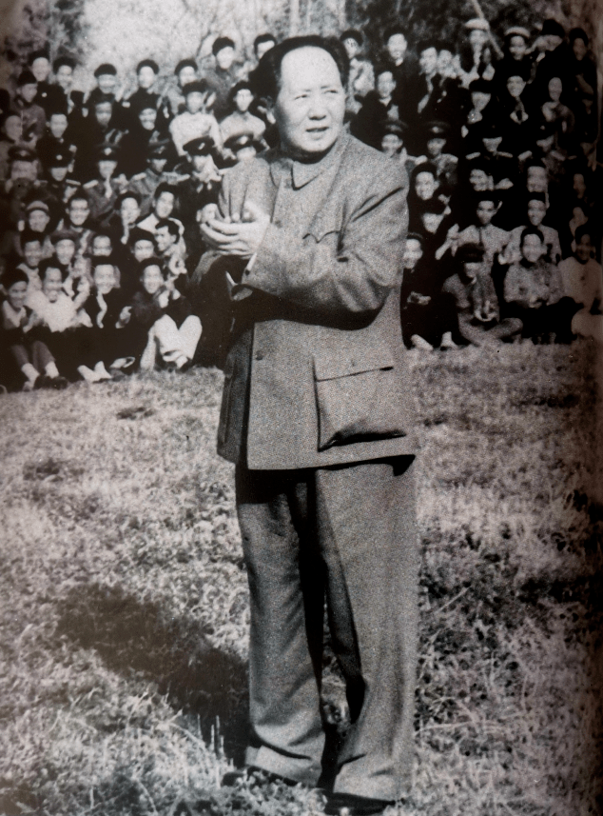
1958年3月，毛泽东主席在四川省委金牛坝招待所主持召开中共中央成都会议，接见全国各省（区、市）负责同志（图片来源：《四川省人民政府机关事务管理局大事记1972-2001》）
根据四川旅投官网介绍，金牛宾馆为其旗下公司，隶属于安逸酒店集团有限责任公司：
【金牛宾馆始建于1957年，是四川省委、省政府重要政务接待基地和会议服务中心，是接待来川党和国家领导人、外国政要的主要场所，系四川的“国宾馆”。
宾馆因政务而闻名，缘历史而厚重，仰生态而秀美，具有深厚的红色基因和光荣传统。1958年中共中央成都会议在金牛宾馆召开，毛泽东、周恩来、刘少奇、朱德、陈云等老一辈无产阶级革命家曾下榻金牛宾馆。邓小平同志先后9次下榻金牛宾馆，并在1978年下榻宾馆期间为金牛宾馆题写馆名。改革开放以来，江泽民同志、胡锦涛同志均多次来川并下榻金牛宾馆。......宾馆还接待过金日成、西哈努克、布什等外国元首，见证了成都会议、中苏谈判准备、中越关系改善和汶川特大地震救援等重要历史事件。】
根据官网介绍“1958年中共中央成都会议在金牛宾馆召开，毛泽东、周恩来、刘少奇、朱德、陈云等老一辈无产阶级革命家曾下榻金牛宾馆。”可以看到，毛主席在1958年到成都参加成都会议，周恩来、刘少奇、陈云等都下榻当时还是“金牛坝招待所”的金牛宾馆。
不过，此处记载有误，朱德并没有参加成都会议，而是留在北京主持中央工作。
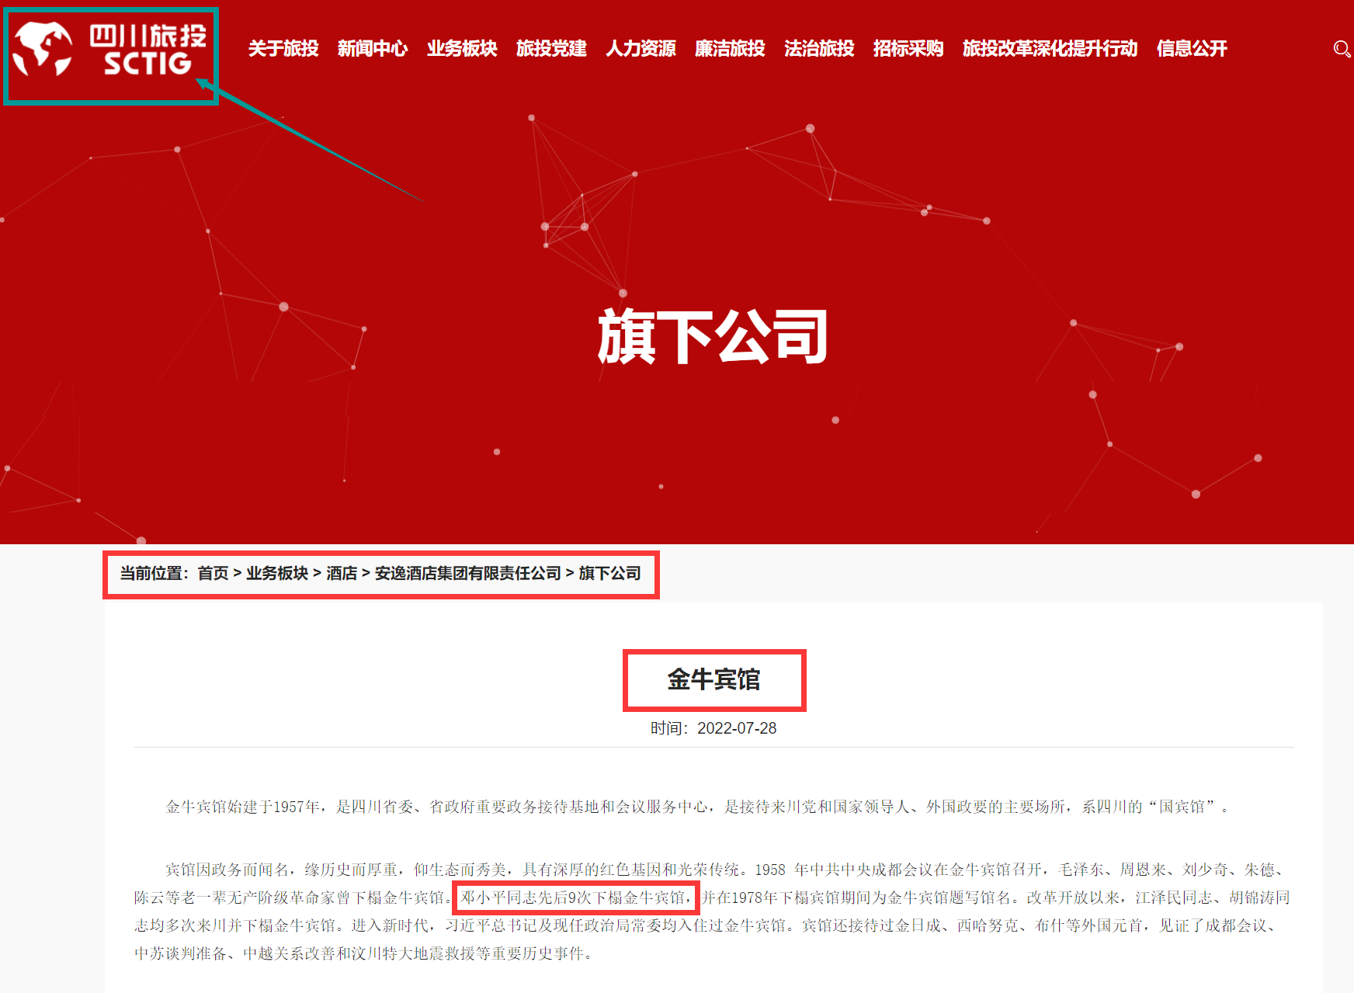
图片来源：四川旅投官网
根据人民日报出版社《毛泽东离京巡视纪实（1949-1976）》记载，建国后，毛主席只来过一次成都，那就是1958年3月这次成都会议。此后，毛主席再未到过成都。
中央文献研究室《毛泽东年谱》记载，建国后，毛主席仅在1958年3月来过一次成都，下榻在金牛坝招待所，即后来的金牛宾馆。
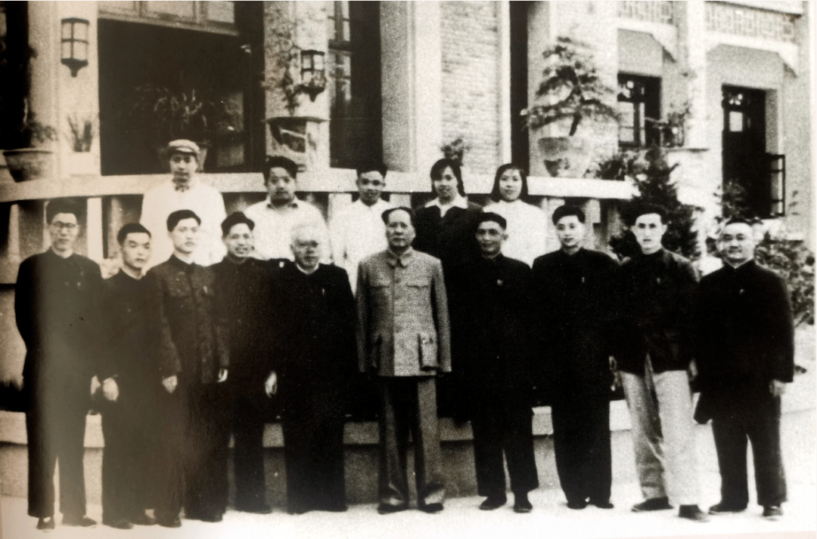
1958年3月27日，毛泽东主席在四川省委金牛坝招待所平房前，与四川省委第一书记李井泉（前排左五）等省领导及接待服务人员合影（图片来源：《四川省人民政府机关事务管理局大事记1972-2001》）
根据中央文献研究室《毛泽东年谱》：
【同日（1958年3月4日——井冈山观心注）乘专机从北京到达成都，住金牛坝招待所。】
【3月9日—26日在成都金牛坝招待所主持召开有中共中央领导人、中央有关部门的负责人和大部分省、市、自治区党委第一书记参加的工作会议，通称成都会议。出席会议的有：刘少奇、周恩来、陈云、邓小平、罗荣桓、李富春、李先念、陈伯达、薄一波、谭震林、胡乔木、廖鲁言、王鹤寿、彭涛、滕代远[42]、田家英、黄欧东、吴德、欧阳钦、张德生、张仲良、汪锋[43]、王恩茂、林铁、陶鲁笳、乌兰夫、刘仁、黄火青、李井泉、周林、谢富治、柯庆施、王任重、陶铸。】
是不是住过一次就叫做“行宫”呢？
邓小平住过9次。
毛主席参加成都会议，可不是度假游玩去了，中共四川省委党史研究室组织编写的《毛泽东与四川》记载了在成都会议期间担任会议服务工作的工作人员蒋富全的讲述：
【1958年春天，在成都会议期间，党组织让我担任会议服务工作。我这个旧社会当牛做马的穷孩子激动得一连几个晚上没有睡好觉。3月4日下午，两辆黑色轿车驶入金牛坝招待所（1957年创建，时名为省委金牛坝招待所，1958年改名为成都市26号信箱，后改名为省革委第五招待所，1975年6月改名为蓉城宾馆，1978年5月改名为省革委金牛宾馆，1980年改名为省人民政府金牛宾馆——方志四川编者注），停靠在平房门前。】
【毛主席看了看住房，对我们说：“我住的房子这么大呀，太浪费了。”我们给毛主席准备的新卧具，毛主席全都不用，板床上只留下一床棉絮。毛主席的随行人员从一个粗布缝的马搭子里，一头取出用旧了的毛巾被，白色斜纹布毯，褪了色的枕头枕巾；另一头取出两件土白布衬衣，粗白线织的袜子，一双半新旧的黑布圆口鞋，一条洗脸毛巾和一把断了几个齿的梳子。我们悄悄地问毛主席的随行人员，这就是毛主席走遍祖国大地的行装吗？他对我说：“是呀，毛主席除了两件接见外宾时穿的衣服，就是这些。”毛主席穿的土白布衬衣，有两件衣袖上都补了疤。在成都会议期间，我洗了三次，小杜也补了三次。我和小杜看着毛主席用断了齿的梳子梳头，就对毛主席说，你这把梳子都成这样了，不如换一把吧。毛主席亲切地说:“还可以用嘛，不要换。”】
【会议期间，毛主席日夜操劳，一天只能休息四五个小时。除了开会、批阅文件，就是看书学习。毛主席的书可多哪！办公桌上、茶几上，床头柜上和地板上，都有条不紊地摆满了各种书籍、报刊。我记得，有一天深夜，毛主席拿了文稿、报纸、书籍到会议室，他老人家对我说：“我就在这里学习，夜里没有你们的事，不要管我，睡觉去吧”。我听了毛主席的话，心里热呼呼的。可是，我怎么舍得离开他老人家去睡呵！我轻轻地送了茶、梨子和擦手毛巾，悄悄地坐在门外边。
鸡叫了，太阳出来了，毛主席还在伏案工作，我心疼极了，几次想进去请毛主席休息，又怕打扰他。时针指到上午11点，我和白江硬着头皮进去请主席休息。毛主席看了看手表说:“才11点嘛。”“毛主席，这是您从昨晚11点工作到今天上午11点，整整工作了12个小时呵！”】
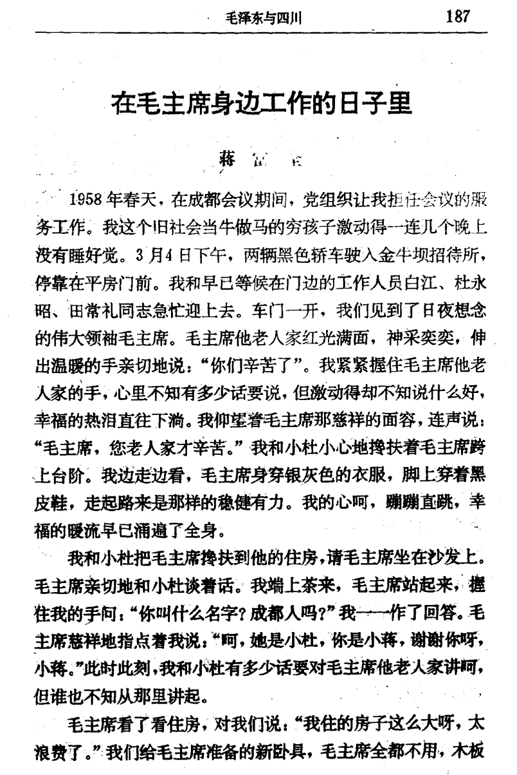
中共四川省委党史研究室组织编写的《毛泽东与四川》
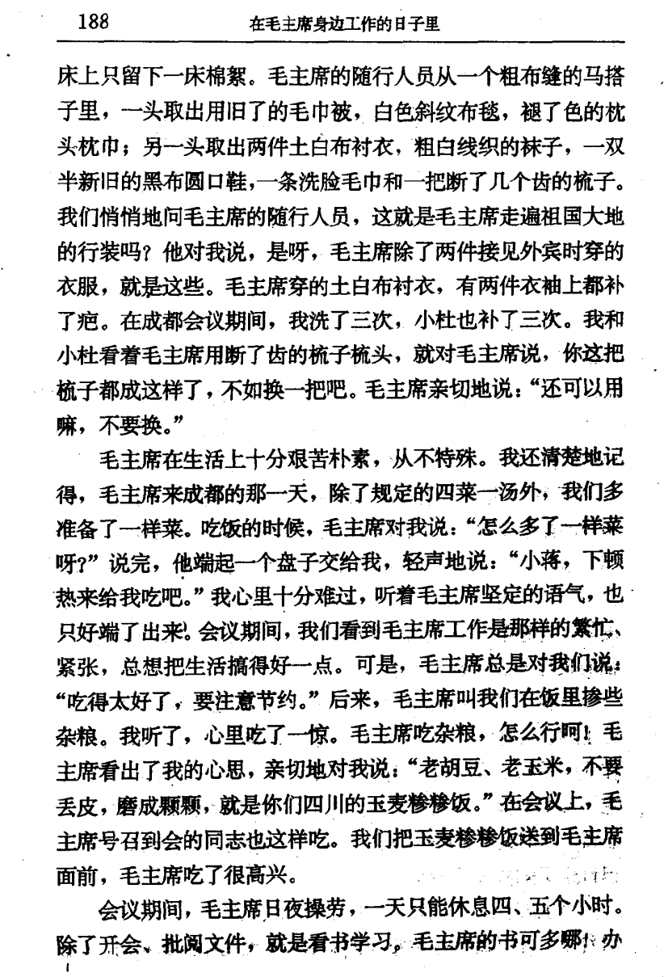
中共四川省委党史研究室组织编写的《毛泽东与四川》
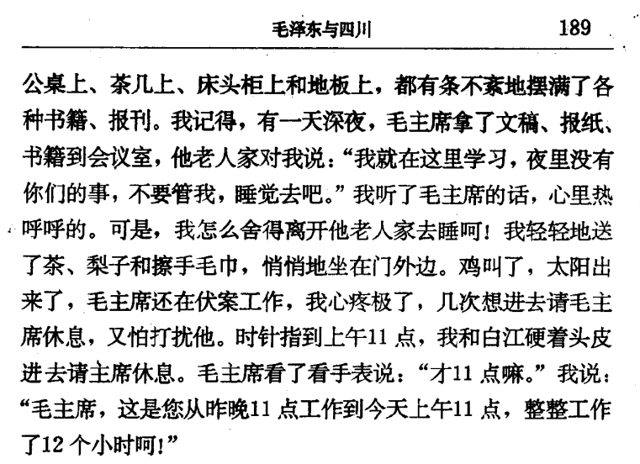
中共四川省委党史研究室组织编写的《毛泽东与四川》

